**Opgave 1 Watergolven**

Jaap vult een grote bak met water. Door een houten blok met een vast ritme op en neer te bewegen, maakt hij watergolven met steeds dezelfde golflengte.  
Naast de bak heeft Jaap een digitale filmcamera geplaatst waarmee hij de beweging van de golven kan terugkijken.  
Jaap kijkt de film terug op zijn computer. Op tijdstip *t* = 0 begint de film en begon Jaap ook met de beweging van het blok. Als hij even later de film stil zet, is de stand van het water zoals getekend in figuur 1.

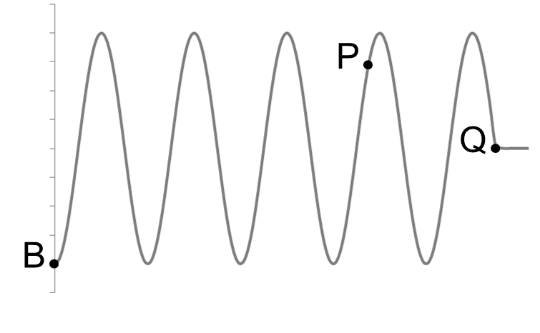

Figuur 1

De golven komen maximaal 3,0 cm boven het wateroppervlak uit.

1p 1 Hoe wordt deze maximale hoogte genoemd?

Het blok gaat één keer op en neer in 0,40 s.

2p 2 Bereken de frequentie.

In figuur 1 staan drie punten. Het punt *B* is de plek van het blok. Het punt *P* is een punt in de waterbak. Het punt *Q* is de voorkant van de golf.

Toen Jaap begon met het maken van golven, bewoog het water in het punt *Q* nog niet, omdat het even duurt voor de eerste golf bij *Q* is.

2p 3 Toon aan dat het 1,9 s duurde, voordat de eerste golf bij het punt *Q* was.

Het punt *Q* zit horizontaal op 171 cm van het blok.

2p 4 Bereken de golfsnelheid in het water.

Jaap zegt: “*Het water in het punt P is op weg naar boven.*”

Willem zegt: “*Het punt Q gaat nu omhoog en pas over 0,20 s naar beneden.*”

2p 5 Kies het juiste antwoord:  
**A** Jaap en Willem hebben allebei gelijk  
**B** Jaap heeft gelijk, Willem heeft ongelijk  
**C** Jaap heeft ongelijk, Willem heeft gelijk  
**D** Jaap en Willem hebben allebei ongelijk

**Opgave 2 Helikopters**

In de luchtvaart wordt gecommuniceerd via elektromagnetische golven in de VHF-band (*very high frequency*) via een AM-signaal.

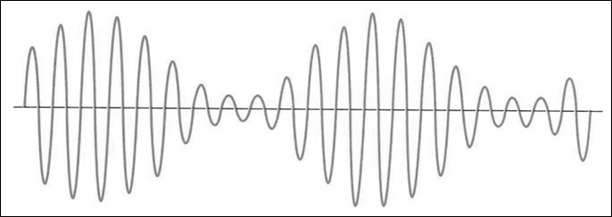

Figuur 2

2p 6 Waar staan de letters *AM* voor?

In figuur 2 staat een voorbeeld van een AM-signaal.

2p 7 Noem twee grafiekkenmerken uit figuur 2, waaraan je kunt zien dat dit een AM-signaal is.

**Opgave 3 Staande golf in een touw**

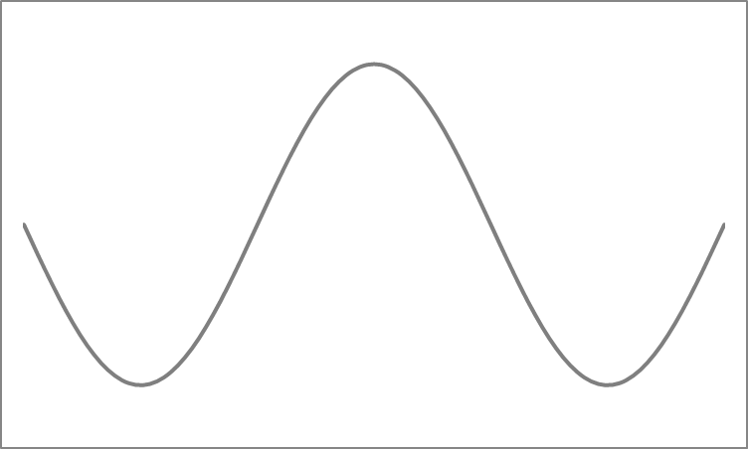

Figuur 3

Eefje en Patrick maken een staande golf in een dun touw. Figuur 3 laat zien hoe het touw er op een bepaald moment uitziet.

1p 8 Leg uit wat een staande golf is?

2p 9 Neem figuur 3 over op je uitwerkblad. Teken daar recht onder nogmaals het touw, maar nu in de stand van de 1e boventoon.

**Opgave 4 Onderwatergeluid**

Walvissen communiceren onder water door middel van infrageluid of infrasoon geluid. Het woord infrasoon lijkt op ultrasoon. Mensen kunnen beide niet horen.

1p 10 Leg uit wat ultrasoon geluid is.

Walvissen maken net als vleermuizen gebruik van echolocatie. Ze zenden ultrasoon geluid uit, dat tegen de omgeving – bijvoorbeeld een prooi – weerkaatst. Op die manier weten ze waar de prooi zich bevindt.

1p 11 Noem een toepassing waarbij mensen gebruik maken van ultrasoon geluid.

In figuur 4 is een grafiek gemaakt van de frequenties die een blauwe vinvis uitzendt als hij met een andere walvis *praat*. In de grafiek zie je korte *boodschappen* die de vinvis uitzendt. De frequenties binnen een boodschap variëren tussen de 16,5 Hz en 19 Hz.

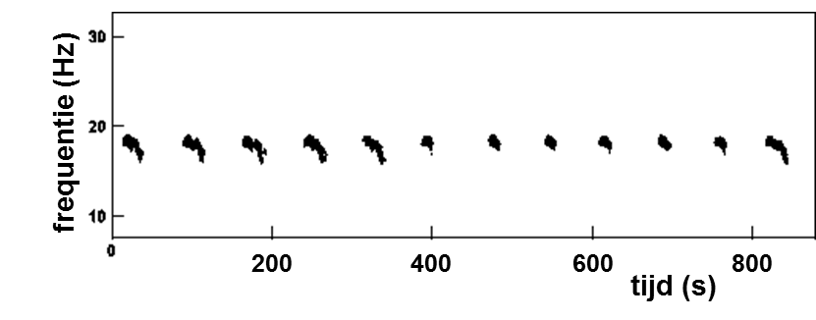

Figuur 4

2p 12 Bepaal uit figuur 4 het aantal boodschappen dat de blauwe vinvis gemiddeld per minuut verstuurt.

Wetenschappers hebben de *boodschappen* van walvissen geanalyseerd met de computer. Figuur 5 is daarvan een resultaat.

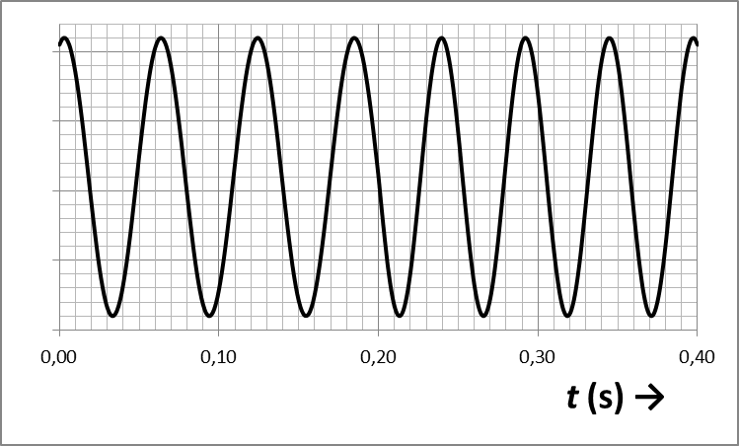

Figuur 5

In figuur 5 is te zien dat de frequentie tussen 0 en 0,20 s anders is dan tussen 0,20 en 0,40 s.

2p 13 Wordt de frequentie hoger of lager? Leg uit hoe je dat kunt zien?

2p 14 Bepaal de frequentie van het uitgezonden signaal tussen 0 en 0,20 s.

2p 15 De geluidssnelheid in water is groter dan in lucht. Kies het juiste woord in de volgende twee zinnen:  
**I** De golflengte van het onderwatergeluid is *groter* / *kleiner* dan in lucht

**II** De frequentie van het onderwatergeluid is *hoger dan* / *gelijk aan* / *lager* *dan* in lucht

Als een blauwe vinvis geluid met een frequentie van 19 Hz produceert, is de golflengte van dit geluid 79,5 m.

2p 16 Bereken de geluidssnelheid in zeewater.